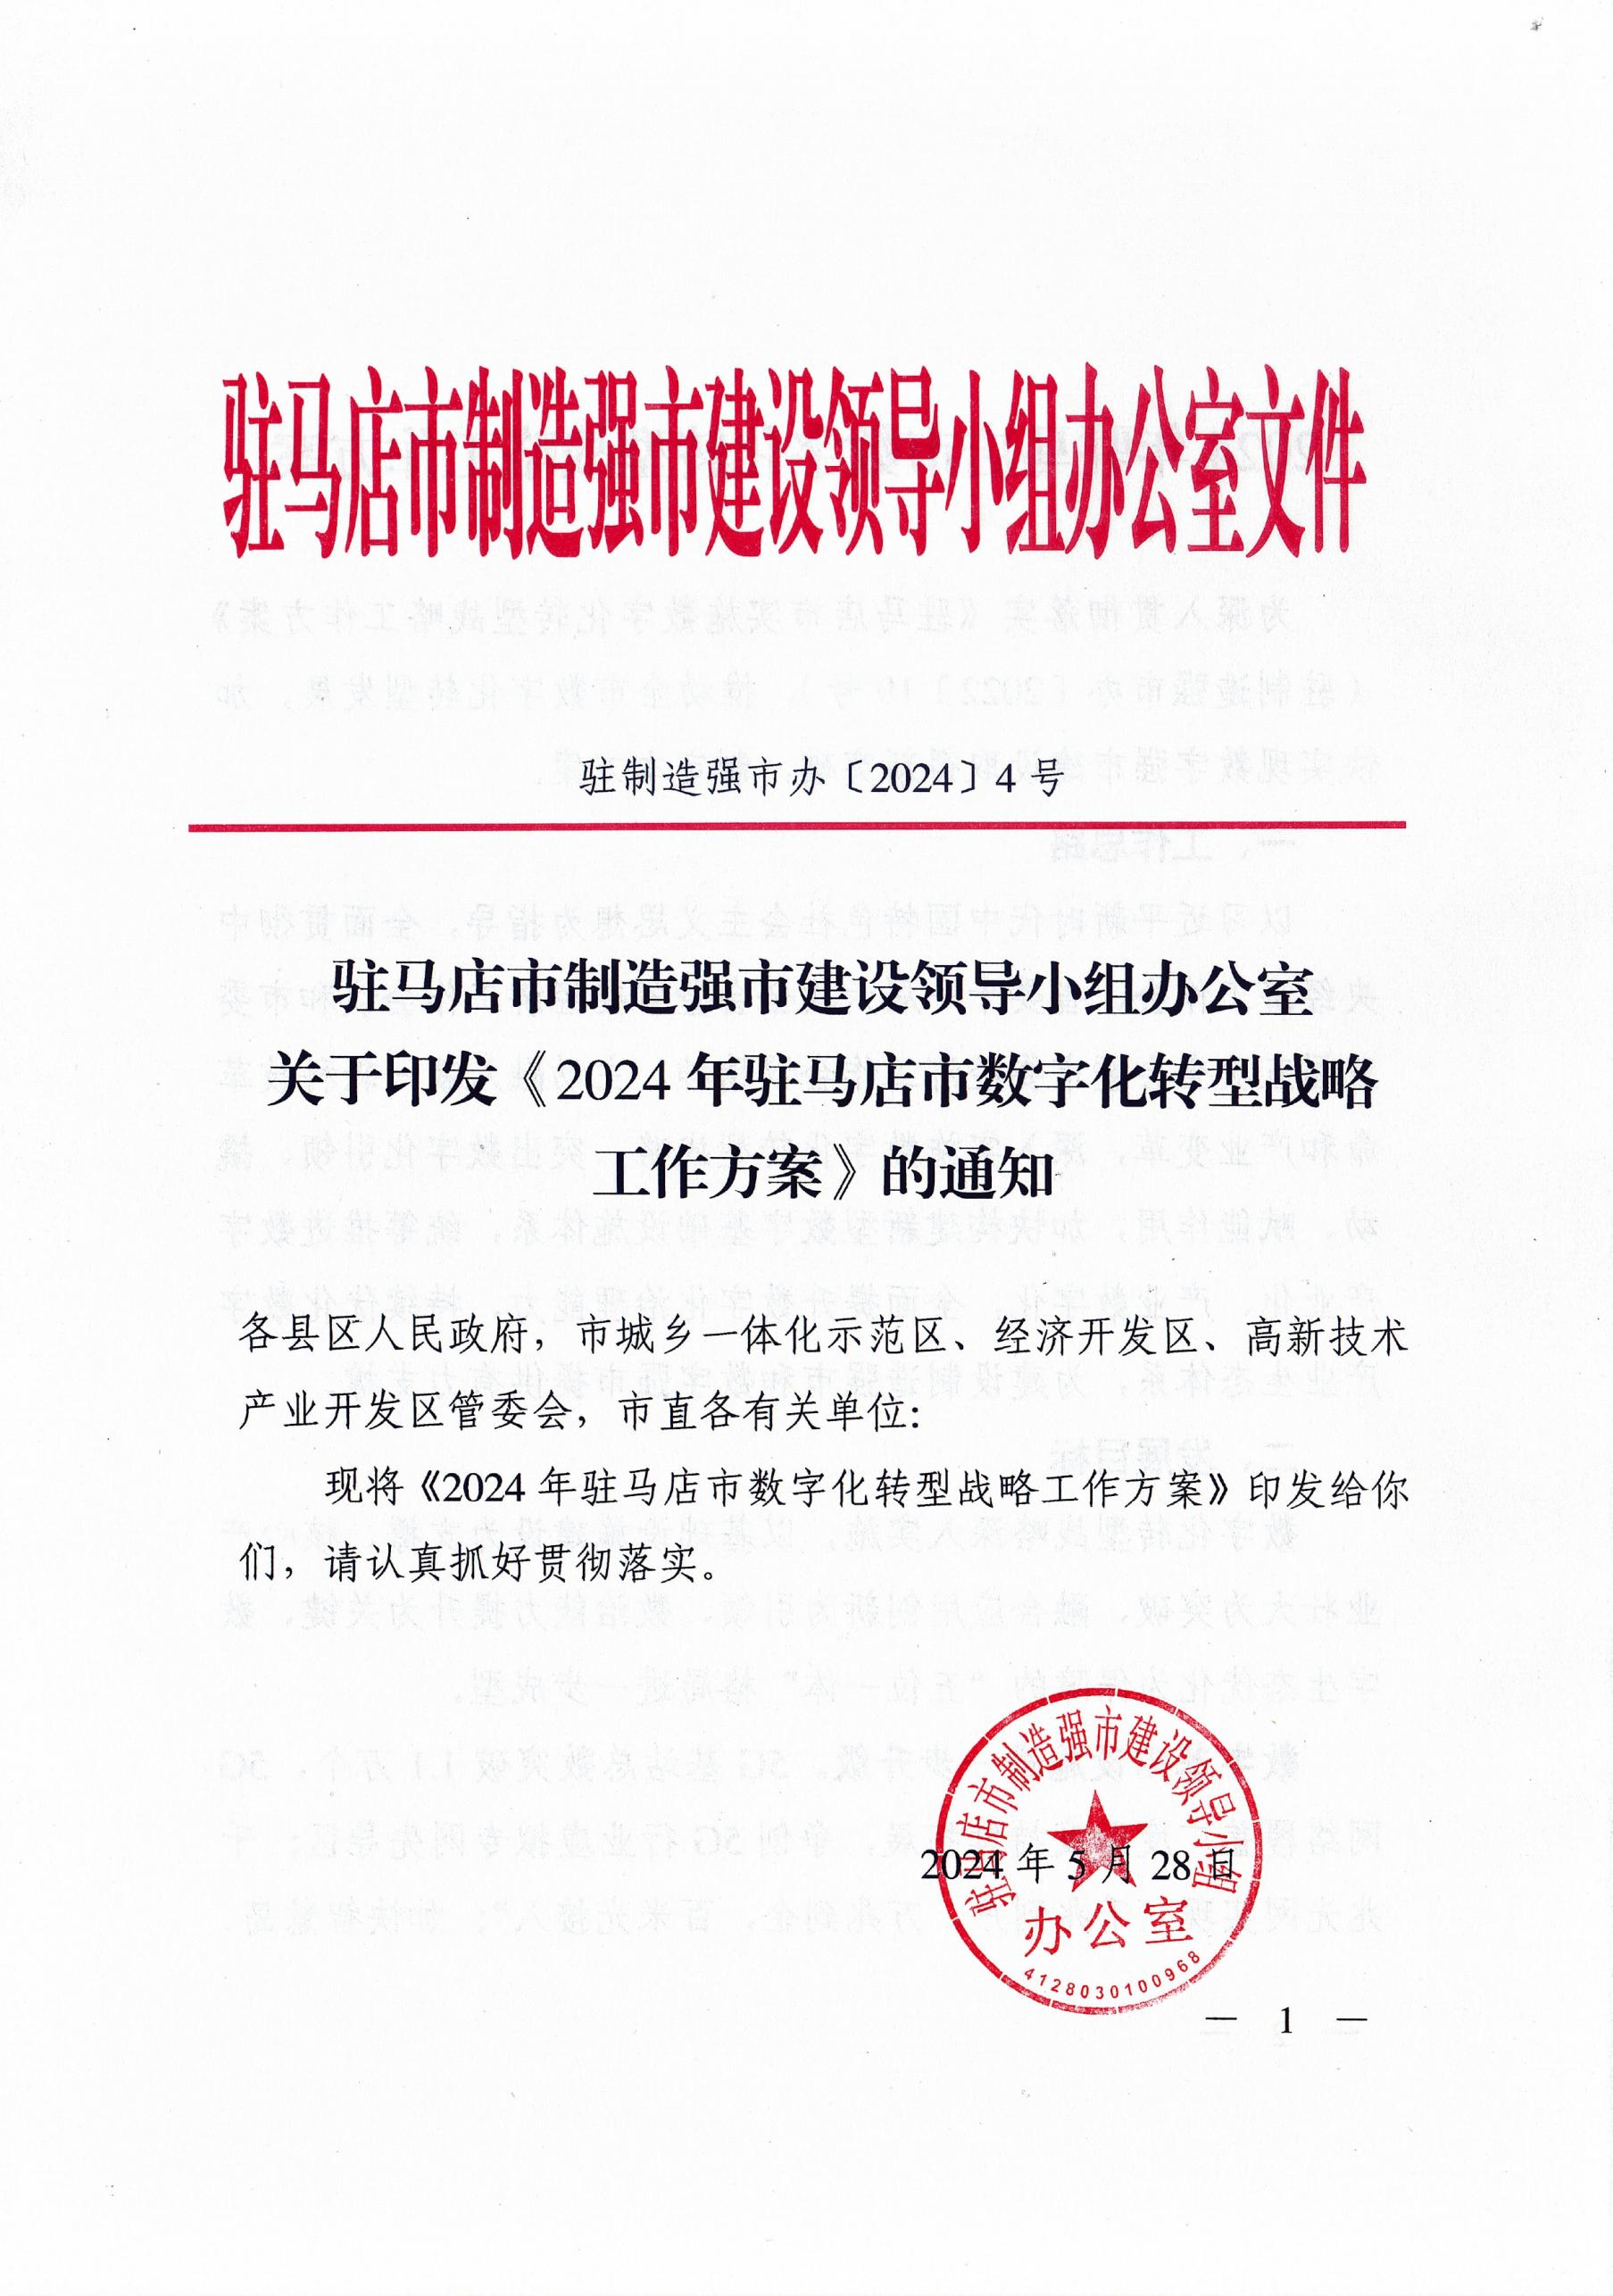

驻制造强市办〔2024〕4号

驻马店市制造强市建设领导小组办公室

关于印发《2024年驻马店市数字化转型战略

工作方案》的通知

各县区人民政府，市城乡一体化示范区、经济开发区、高新技术产业开发区管委会，市直各有关单位：

现将《2024年驻马店市数字化转型战略工作方案》印发给你们，请认真抓好贯彻落实。

2024年5月28日

2024年驻马店市数字化转型战略工作方案

为深入贯彻落实《驻马店市实施数字化转型战略工作方案》（驻制造强市办〔2022〕19号），推动全市数字化转型发展，加快实现数字强市建设取得新突破，制定本方案。

# 一、工作思路

以习近平新时代中国特色社会主义思想为指导，全面贯彻中央经济工作会、省委十一届六次全会暨省委经济工作会议和市委五届五次全会暨市委经济工作会议精神，主动融入新一轮科技革命和产业变革，深入实施数字化转型战略，突出数字化引领、撬动、赋能作用，加快构建新型数字基础设施体系，统筹推进数字产业化、产业数字化，全面提升数字化治理能力，持续优化数字产业生态体系，为建设制造强市和数字强市提供有力支撑。

# 二、发展目标

数字化转型战略深入实施，以基础设施建设为支撑、核心产业壮大为突破、融合应用创新为引领、数治能力提升为关键、数字生态优化为保障的“五位一体”格局进一步成型。

数字基础设施进一步升级。5G基站总数突破1.1万个，5G网络覆盖广度深度持续拓展，争创5G行业虚拟专网先导区；千兆光网实现“千兆到户、万兆到企、百米光接入”；加快智慧岛、市互联网数据中心、人工智能算力平台等载体建设。

数字核心产业规模进一步壮大。新型显示和智能终端、先进计算、智能传感器和半导体、光电等重点产业链“聚链成群”，软件、人工智能、大数据、区块链等新兴数字产业快速发展。

产业数字化转型进一步深化。推进农业数字化转型，精准种植、精准养殖加快发展。聚焦“9+15”产业链群，培育5个中小企业数字化转型标杆、7个智能工厂（车间）、1个服务型制造示范企业，工业互联网平台体系持续完善。物流、金融、电子商务、文化等服务业重点领域数字化转型持续深化。

数字治理能力进一步提升。数字政府建设加快推进，实现政务服务“一网通办”、政务治理“一网智管”。智慧城市、数字乡村建设取得新突破，教育、医疗、交通、公共安全等领域智能化应用持续深化，力争新建1个省级数字乡村示范县。

数字生态体系进一步优化。数字化转型重点领域协同创新能力、技术支撑能力不断增强，推动700家企业深度上云。关键信息基础设施安全防护能力不断增强，数据安全保护体系初步建立，形成数字政府网络安全保障机制。

# 三、重点工作

## （一）全面构建新型数字基础设施体系

1．持续扩大5G基站规模。加快建设5G精品网络，力争5G基站总数突破1.1万个，拓展5G覆盖范围，提升典型场景网络服务质量；开展5G接入网共建共享，推动5G网络向农村延伸，争创5G行业虚拟专网先导区。（责任单位：市通管办、市工信局，各县区政府、管委会。以下均需各县区政府、管委会落实，不再列出。）

2．推动互联网骨干网络扩容。实施“双千兆”网络协同工程，持续提升千兆光网覆盖能力，实现“千兆到户、万兆到企、百米光接入”。加快建设互联网时代信息高速公路“交通枢纽”，提升“千兆城市”建设。（责任单位：市通管办）

3．深入推进IPv6规模部署和应用。开展IPv6流量提升专项行动，加快推动老旧家庭网关设备升级替换工作，完成教育城域网、高校校园网IPv6升级改造；持续推动交通运输行业新建系统IPv6部署应用；完成电子政务外网IPV6改造。（责任单位：市通管办、市发改委、市教育局、市工信局、市交通局、市行政审批和政务信息管理局）

4．加快绿色数据中心建设。加快市互联网数据中心、电信运营商数据中心等建设，开展数据中心节能监察、诊断服务和能效对标工作，培育省级绿色数据中心。统筹布局政务云计算中心，持续推动老旧算力设施转型升级。（责任单位：市通管办、市发改委、市工信局、市行政审批和政务信息管理局、市豫资公司）

5．构建计算中心应用生态。加快新一代人工智能公共算力开放创新平台建设，推进超算创新生态在气象环保、精准医学、国土资源、生物育种等多领域的应用示范落地。（责任单位：市科技局、市发改委、市工信局）

6．推进交通物流设施智能化。统筹推进交通运输数据大脑、智慧桥隧、智慧港航等建设，推动重要路段和节点的交通感知网络覆盖，完善基础设施监测、路网运行监测等体系，提升区域路网效能。推动全市普通干线和重要农村公路资产数字化全覆盖。支持物流园区和仓储设施智慧化升级，构建“通道+枢纽网络”现代物流运行体系。积极争创交通运输传统基础设施数字化转型升级示范通道。（责任单位：市交通局、市发改委）

7．推进能源设施智能化。推进“互联网+充电基础设施”建设，新建公共服务领域充电桩2000个，进一步完善覆盖市、县、乡三级公共充电网络，推动各类充电基础设施接入省充电智能服务平台。加快推进燃气数字化监管，纳入城市基础设施生命线安全工程建设，市中心城区及部分县基本实现燃气数字化监管。（责任单位：市住建局）

8．推进生态环境设施智能化和数字孪生水利建设。推动生态环境信息化项目一体化建设；加快推进数字孪生流域、水网、工程建设，配合完成河南省水利数字孪生平台（一期）项目建设。（责任单位：市生态环境局、市水利局、市行政审批和政务信息管理局、市发改委、市财政局）

## （二）壮大提升数字核心产业

9．培育发展新型显示和智能终端产业链。加速布局新型显示产业链，做强新型显示关键材料，实施智能精密制造技术研发重大专项，培育新一代信息技术领域先进制造业集群。推动中桥半导体与中国建筑联合成立智能头盔实验室，重点研发以电子围栏、生命体征监控、有害气体监控等功能为一体的智能安全头盔，赋能安全生产。（责任单位：市工信局、市发改局、市科技局）

10．培育发展智能传感器产业链。依托赛琅格斯等企业，聚焦智能传感器研发设计、加工制造、封装测试、材料设备四大关键环节，加快引进培育智能传感器产业链上下游环节的龙头及配套企业。围绕智慧城市、生物医疗、智慧农业、智慧水利等重点领域，深入开展传感器应用示范，提升传感器本地化应用水平。（责任单位：市工信局、市发改委、市科技局、市招商局）

11．培育发展半导体产业链。依托中桥半导体、国电资通等企业，重点发展芯片封装检测、集成电路板生产等核心产业及配套产品生产，延伸发展智能戒指、路由器、智能门锁、智能摄像头、智能血压仪、体重计等数字家庭终端产品。加快佑风电子半导体分立器件、鸿蒙智造产业园等项目落地建设，形成新的半导体产业增长点。（责任单位：市工信局、市发改委、市科技局）

12．培育发展光电产业链。依托铭普电子、兰迪光电、翔云光电等重点企业，大力发展光器件、光组件、光模块、光通信等光电元器件。积极对接武汉、荆州等重点地市，加强光电显示、光学零部件、光电集成电路器件产业链协作配套，融入汉江生态经济带。培育以光通信为核心的通信元器件产业，招引调制解调器、滤波器、射频开关、放大器、接收器等通信器件产业项目，深度融入全省光电产业链布局。（责任单位：市工信局、市民政局、市发改委、市科技局）

13．培育发展软件产业。依托利友软件、天中市民云等企业，加快工业软件、安全防护软件、嵌入式软件、信息技术咨询设计服务、数字治理技术服务等研发和产业化，大力培育首版次高端软件。规划建设市软件产业园区，引进培育面向研发设计、生产制造、经营管理、可追溯等环节的新型工业应用软件和解决方案提供商，提升基础工业软件开发能力，（责任单位：市工信局、市发改委、市豫资公司）

14．培育发展人工智能产业。加快图像识别感知、数字图像处理、语音识别、智能判断决策等技术研发和应用，发展智能机器人、智能无人机、智能康复设备等产品，推动人工智能在消费、医疗、康复等重点行业的融合发展。开展“人工智能+”行动，全链条全方位推进行业赋能应用，鼓励电子信息、装备等离散行业打造人机协同制造、机器视觉检测、预测性维护等应用场景，鼓励化工、材料等流程行业打造能耗监测与优化、数据辅助工艺优化等应用场景。（责任单位：市工信局、市发改委、市科技局）

15．培育发展区块链产业。加强前瞻研究与应用推广，推动区块链技术在我市能源、文旅、制造、农业、金融、数据交易、政务、物流等领域应用试点创新和成果转化推广。加快“河南链”建设应用，示范开展电子证照链、金融服务链、司法存证链、不动产交易登记链、农产品溯源链、智慧医疗链等服务。（责任单位：市行政审批和政务信息管理局、市金融局、市工信局、市发改委、市司法局、市住建局、市文广旅局、市卫健体委、市农业农村局、市市场监管局）

16．培育发展数据服务产业。落实“数据要素×”行动实施方案、公共数据资源开发利用管理规范、数据市场体系建设方案等数据基础制度。推动豫资公司依托郑州数据交易中心，开展数据资产、数据合规性、数据质量等第三方评估以及交易撮合、交易代理、专业咨询、数据经纪等交易服务。（责任单位：市发改委、市行政审批和政务信息管理局、市工信局、市豫资公司）

## （三）推动产业数字化转型

17．加快数字农业技术应用。实施“河南省2024年智能农机作业补贴试点项目”，对安装北斗智能监测终端的农机具实施作业补贴，提升农机装备信息化、智能化水平；依托“河南农机云平台”，发展“互联网+农机作业”，对农机具开展信息化作业监测。（责任单位：市农业农村局）

18．推广农产品数字营销。加快推进国家级、省级农产品质量安全追溯系统应用，推动新增入网用户2000家，开展农安信用评价。大力发展农村直播电商，打造一批县域电商直播基地、“村播学院”，培育一批“小而美”农村电商特色品牌。（责任单位：市农业农村局、市商务局）

19．发展精准种植和养殖。建设农业大数据平台，动态监测土壤墒情、作物长势、灾情虫情等信息，推动智能感知、智能分析、智能控制技术与装备在大田种植、设施园艺的集成应用。加强动物疫病疫情的精准诊断、预警、防控，集成应用电子识别、精准上料、畜禽粪污处理等数字化设备，大力发展精准种植和养殖。在肉牛繁育场试点推广应用肉牛基础母牛智能化生产性能测定系统。（责任单位：市农业农村局）

20．加快制造企业数字化赋能。聚焦15条重点产业链，支持“链主”企业、关键节点企业开展平台化设计、智能化制造、网络化协同、个性化定制、服务化延伸、数字化管理等模式创新，打造“数字领航”企业，定制开发一批小型化、快速化、轻量化、精准化产品和解决方案，培育5个中小企业数字化转型标杆、7个智能工厂（车间）。（责任单位：市工信局）

21．提升产业链数字化水平。推广重点产业链数字化转型指南，分行业、分领域细化数字化转型路线图，为企业“智改数转”提供全面准确指导。支持企业运用新一代信息技术发展共享制造、检验检测、远程运维等新业态，培育1个服务型制造示范企业（平台），推动产业链高端化融合、服务化延伸。（责任单位：市工信局、市通管办、市发改委）

22．推进开发区数字化转型。落实数字化转型示范区评价指标体系，推动省级先进制造业开发区联合数字化服务商建设公共服务平台，提升开发区数字化、智能化运营能力，推动区内企业整体转型，培育创建数字化转型示范区。（责任单位：市工信局、市发改委）

23．构建工业互联网平台体系。聚焦“九大产业集群”、15条重点产业链和“N”个专精特新细分领域，培育建设行业工业互联网平台，赋能产业链上下游企业整体转型、协同发展。建设市工业互联网公共服务平台，推动各层次工业互联网平台互联互通，汇聚数据、生态等资源要素，推广共性应用场景，打造制造业“智慧大脑”。（责任单位：市工信局）

24．建设智慧物流。加快物流设施智能化改造，建设一批智慧枢纽、智慧货站、智慧冷链等重大项目，争创智能化仓储物流示范基地。支持道路货运监测及大数据挖掘河南省交通运输行业技术创新中心建设，增强交通行业数智赋能发展水平。（责任单位：市发改委、市交通局）

25．发展电子商务。加快电子商务主体建设，推动电商与快递物流协同发展、绿色发展，全年力争新增电子商务企业200家。推进跨境电商联动发展，持续完善国内及跨境电商生态圈。（责任单位：市商务局、市交通局、市邮政管理局）

26．发展智慧金融。建立一体化金融服务平台建设协同推进机制，统筹考虑金融机构关于平台建设的意见，完成平台验收和运营授权，并建立平台服务能力提升和运行效果长效考核机制。引导推动地方金融机构数字化转型，将数字化转型相关工作纳入评级，要求机构按时报送数字化转型成果。（责任单位：市发改委、市行政审批和政务信息管理局、市金融局、人民银行驻马店市分行、国家金融监管总局驻马店监管分局）

27．打造智慧文旅。搭建智慧文化旅游管理和服务平台，以数字化驱动文化和旅游高质量发展，推动景区、酒店、旅行社、乡村旅游点及文博场馆智慧化、智能化提升，开展智慧景区、智慧博物馆创建，推进非遗传承、文物古迹数字化保护展示。加快新一代信息技术在文化旅游领域创新应用，发展云展览、云体验、云宣教和沉浸式消费体验新场景，提升文旅产业时尚度和吸引力，打造一批文化和旅游数字化示范项目。（责任单位：市文广旅局）

## （四）全面提升数字化治理能力

28．加快政务网络和政务云建设。推进“一朵云”“一张网”“一道墙”建设，基本实现省、市、县三级政务信息系统互联互通，全市数字政府安全防护能力显著提升。拓展电子政务外网覆盖，推动市级财政预算单位全联通，全市乡（镇）及以上部门全覆盖并加快向村（社区）延伸。（责任单位：市行政审批和政务信息管理局）

29．提升政府服务效率和协同效能。全面提升一网通办覆盖率和服务质效，全面落实国家“高效办成一件事”13项重点事项，推动更多高频事项网上办、掌上办、跨域办。加强政务服务移动端“豫事办”“咱的驻马店”推广应用。（责任单位：市行政审批和政务信息管理局、市豫资公司）

30．加快智慧城市平台建设。持续推进智慧城市中枢平台建设，推动设施互联、资源共享、系统互通。落实时空大数据平台和城市信息模型基础平台CIM融合建设相关标准，推动实景三维建设及场景应用，搭建市级CIM平台建设。提升数字城管运行效率，问题案件结案率达到95%以上，按期结案率达到89%以上。（责任单位：市发改委、市住建局、市城管局、市自然资源和规划局、市行政审批和政务信息管理局）

31．创新城市服务方式。实施智慧管廊、智慧停车、智慧教育、智慧公交等项目，推动城市治理、民生服务、生态宜居等智能服务普惠应用。搭建城市运管服平台，建设综合交通运输管理服务平台，建立交通运输大数据管理和应用体系。（责任单位：市发改委、市住建局、市城管局、市交通局、市行政审批和政务信息管理局、市教育局）

32．提升公共服务数字化水平。实施中小学数字校园提升行动，建设“互联网+教育”政务服务一体化平台。开展全民健康信息平台垂直业务信息系统整合融通，与医疗机构互联互通。加强城市公共安全视频终端建设，全市公共安全视频达到3万路。（责任单位：市教育局、市卫健体委、市公安局）

33．完善乡村数字设施建设。统筹推进农村5G和4G网络覆盖、光纤宽带网络覆盖、网络提速降费、信息化提升、网络信息惠民等五大工程。完善提升农业农村基础数据资源管理平台、数字乡村大数据及信息服务平台、数字三农大脑等数字设施，力争新建1个省级数字乡村示范县。（责任单位：市通管办、市农业农村局）

34．提升乡村数字治理能力。探索数字乡村治理新模式，指导第二批全国乡村治理试点县率先开展数治探索，依托“耕耘者”振兴计划，培训乡村治理业务骨干。统筹开展全市公共文化云平台建设，全面提升“文化豫约”数字化服务能力。（责任单位：市农业农村局、市文广旅局）

## （五）优化数字产业生态体系

35．打造技术创新平台。按照龙头企业牵头、高校和科研机构参与、市场化运作的方式，加快创新中心、产业研究院建设，提升科技成果产业化能力和水平，建立符合数字化转型趋势的技术创新体系。（责任单位：市工信局、市发改委、市科技局）

36．加快技术转化推广。组织开展科技成果转化对接活动，促进研发成果与企业需求精准对接。加快首台（套）重大技术装备推广应用，开展“机器换人”示范带动，培育技术创新示范企业，争创国家高新技术企业60家。（责任单位：市工信局、市科技局、市财政局）

37．建立中小企业数字化赋能体系。制定降低企业上云成本具体举措，推广优惠措施、云服务产品和解决方案，推动700家企业上云上平台。引进培育国内领先的数字化服务商，提炼一批聚焦细分行业规范高效、可复制可推广的数字化转型典型模式，提升数字化公共服务平台服务中小企业能力。（责任单位：市工信局、市发改委）

38．强化关键信息基础设施保障。发挥市关键信息基础设施安全保护工作协调机制作用，定期分析研判形势，落实主体防护责任。常态监测关键信息基础设施安全运行状态，及时协调处置各类网络安全风险事件。指导信息通信行业完成关键信息基础设施定级备案、风险评估、符合性评测。开展工业控制系统安全检查。（责任单位：市委网信办，市公安局、市通管办、市工信局）

39．加强数据安全保护。加强网络数据安全监测预警，加大重要数据和个人信息泄露风险、事件处置力度。组织全市公安机关开展“净网”专项行动，全力保障公民个人信息和重要信息系统数据安全。组织开展2024数字政府“一道墙”实战攻防演练。加强数据分类分级保护，动态管理重点企业名录，开展数据安全风险评估。（责任单位：市委网信办，市公安局、市行政审批和政务信息管理局、市通管办）

40．加强网络安全机制建设。完善网络安全约谈通报、追责问责机制，网络安全风险事件处置反馈率不低于90%。开展工业互联网安全和工业数据分类分级管理，动态更新工业领域重要数据和核心数据目录。全面形成“局+中心+专业技术团队”的数字政府网络安全保障机制。（责任单位：市委网信办，市行政审批和政务信息管理局、市工信局）

# 四、保障措施

（一）强化组织领导。依托市数字化转型战略工作专班，统筹协调数字化转型战略推进实施中的重大问题、研究部署重点工作、督促落实重要事项。组织全市制造业数字化转型现场观摩，通过经验交流、典型引路、示范带动，营造比赶超的良好氛围。开展数字化转型战略专项督查，调动县区和市直部门的工作积极性、主动性和创造性，确保各项重点任务落到实处。

（二）强化政策引导。统筹市财政专项资金、产业发展基金，对重点企业、重大项目、应用示范加大支持力度。吸引市场化投资机构发起子基金或定向投资重点企业和项目，引进培育数字产业初创企业。鼓励各县区根据发展实际，设立数字化转型战略发展专项资金，制定支持产业集聚发展、企业主体培育、创新能力提升等政策措施。

（三）强化项目建设。坚持项目为王，完善省、市、县（区）三级数字化转型重点项目库，依托要素保障专班，加强资金、土地、人力资源、数据等要素保障，及时跟踪协调解决项目建设中的问题和困难。梳理数字核心产业创新链产业链关键节点、龙头骨干企业、重点研发机构，制定产业链图谱、供应链地图，以重大项目建设牵引要素集聚、产业配套，加速项目落地见效。

|  |
| --- |
| 驻马店市制造强市建设领导小组办公室 2024年5月28日印发 |